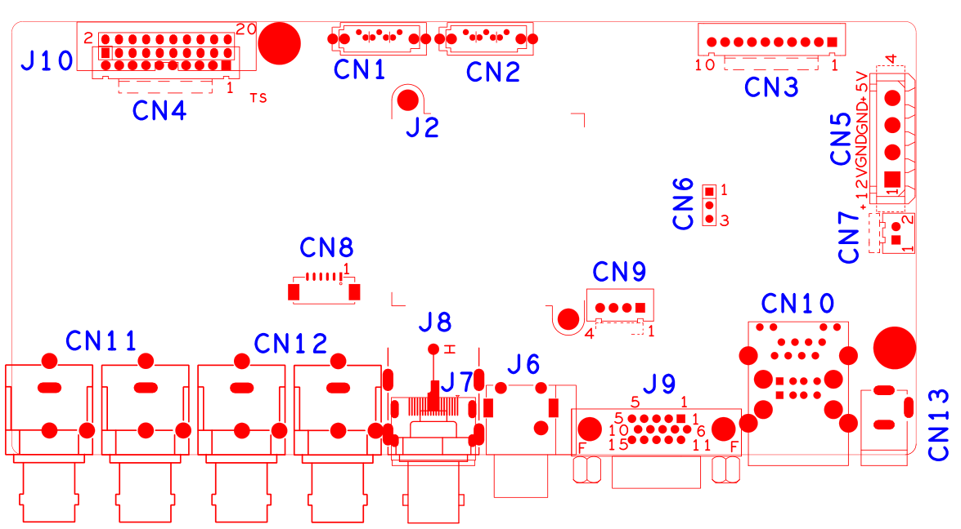

代号 | 功能描述 | 接口定义
J10 | 20PIN前面板座子 | 1:GND | 2:ROW0 | 3:ROW4 | 4:COL4
 |  | 5:ROW3 | 6:COL0 | 7:COL2 | 8:ROW1
 |  | 9:COL1 | 10:ALARM | 11:REC | 12:IR
 |  | 13:LINK | 14:+3.3 | 15:COL3 | 16:ROW2
 |  | 17:NC | 18:GND | 19:NC | 20:NC
CN4 | 10PIN不带单片机前面板座子(与J1兼容) | 1:+3.3 | 2：GND | 3：IR | 4：COL2
 |  | 5：COL1 | 6：ROW2 | 7:COL3 | 8:ROW1
 |  | 9：ALARM | 10：REC
CN1 | SATA接口
CN2 | SATA接口
CN3 | 带单片机前面板扩展座子 | 1:+5V | 2: GND | 3:+5_STB | 4:GND
 |  | 5:NC | 6:NC | 7: RXD_FRONT | 8: TXD_FRONT
 |  | 9: PWR_S | 10:GND
CN5 | SATA供电座子
CN7 | 风扇电源座子 | 1:+12V | 2:GND
CN6 | RS232
CN13 | 12V电源输入接口
CN10 | USB+2网口组合接口
J9 | VGA接口
CN9 | USB扩展座子
J6 | 音频输入输出座子 | 上：AUDIO1 | 下：AUDIO_OUT_MAIN
J7 | HMDI插座
J8 | BNC视频输出接口（兼容） | CVBS输出
CN8 | 音频扩展座子（预留） | 1:GND | 2:AUDIO4 | 3:AUDIO3 | 4:AUDIO2
 |  | 5:AUDIO1 | 6:AUDIO_OUT_MAIN
CN12 | 4口BNC视频输入接口 | 右上：VIDEO1 | 右下：VIDEO2 | 左上：VIDEO3 | 左下：VIDEO4
CN11 | 4口BNC视频输入接口 | 右上：VIDEO5 | 右下：VIDEO6 | 左上：VIDEO7 | 左下：VIDEO8

本接口说明对应产品型号：AHB8008R-MH

